日 時：２００９年２月２４日(火)１３:３０～１６:３０（16:45～交流会）
会 場：女性と仕事の未来館 ４階ホール（東京・田町）
主 催：ワーキングウーマン・パワーアップ会議 /（財）社会経済生産性本部
共 催：女性と仕事の未来館
参加費：無 料 定 員：２５０名

50年後の日本の人口は約3割減少し、生産年齢人口はほぼ半減すると予測される中、企業が持続的な成長を遂げるためには、女性の活用が不可欠です。また、グローバル化が加速し、ダイバーシティ・マネジメントの視点からも、性別ではなく個々人の意欲や能力に応じて処遇を行う環境づくりや人材育成が急務であり、女性の育成・活用・登用は最重要課題です。
本フォーラムでは、多くの働く女性が仕事の価値のおもしろさと責任を実感しつつ、キャリア形成の継続が図れることを目指し、女性の活躍を応援する組織とメンターの存在について考えてまいります。
また、パネルディスカッション終了後には、参加者の皆様とのネットワーク交流会を行います。
多くの皆様のご参加をお待ち申し上げております。
■プログラム（予定）■ ※都合により変更になる可能性がございます。予めご了承下さい。
１３：３０～１３：４５ | - 開会挨拶  ワーキングウーマン・パワーアップ会議 顧問  (財)社会経済生産性本部 会長 牛尾 治朗
１３：４５～１４：１０ | □ 「メンター・アワード」表彰式  ・受賞者発表 ・講評
１４：１０～１４：５５ | □ 基調講演「女性の能力発揮で組織活性化」  ワーキングウーマン・パワーアップ会議 代表幹事  株式会社資生堂 代表取締役執行役員副社長 岩田喜美枝 氏
１５：１０～１６：３０ | - パネルディスカッション「女性の活躍を応援する組織とメンター」  ・パネリスト メンター・アワード受賞者  ワーキングウーマン・パワーアップ会議 推進委員  ・コーディネーター  ワーキングウーマン・パワーアップ会議 代表幹事  実践女子大学 教授 鹿嶋 敬 氏
１６：３０～１６：４５ | □ 休 憩
１６：４５～１８：００ | □ 交流会（参加者ネットワーキング）

■ワーキングウーマン・パワーアップ会議とは■
仕事意欲に燃える女性と企業を応援し、性別ではなく個々人の意欲や能力に応じて処遇を行う、実効性のある
仕組み作りを目指して、「ワーキングウーマン・パワーアップ会議～仕事意欲に燃える女性と企業を応援
する民間運動～」が2008年9月22日に発足しました（事務局は(財)社会経済生産性本部が担当）。
今後、以下の活動に取り組んでまいります。
＝ 活動の重点目標 ＝
（１）経営者・管理職の意識改革と職場の風土改革の推進
（２）メンターによるサポートの促進
（３）女性、及び女性の活躍を応援する人々によるネットワークの形成
（４）女性の能力を活かせる社会の実現

案内図
女性と仕事の未来館
〒108-0014 東京都港区芝5-35-3
TEL：03-5444-4151
FAX：03-5444-4152
JR田町駅三田口（西口）から徒歩3分
地下鉄（都営浅草線、都営三田線）三田駅
A1出口から徒歩1分

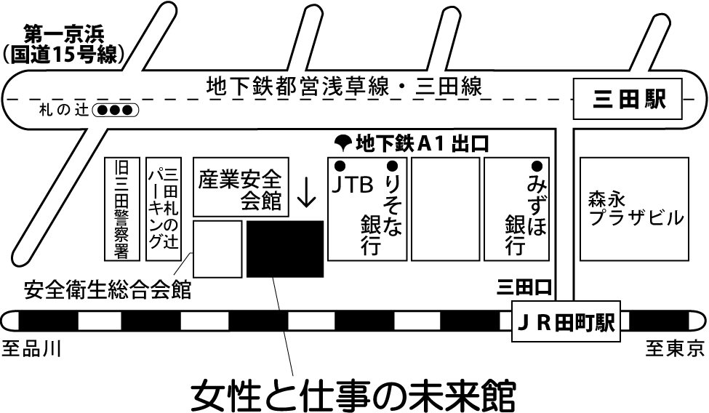
※個人情報の取扱いについて
- 参加申込によりご提供いただいた個人情報は、当本部の個人情報保護方針に基づき、安全に管理し、保護の徹底に努めます。なお、当本部個人情報保護方針の内容については、当本部ホームページ（http://www.jpc-sed.or.jp/）をご参照願います。参加されるご本人、ご連絡担当者の皆様におかれましては、内容をご確認、ご理解の上、お申込いただきますようお願いいたします。
- 個人情報は『ワーキングウーマン・パワーアップ会議』の事業実施に関わる参加者名簿等の資料等の作成ならびに当本部が主催･実施する各事業におけるサービス提供や事業のご案内、および顧客分析･市場調査のために利用させていただきます。
- 『ワーキングウーマン・パワーアップ会議』の事業実施に関して必要な範囲で参加者名簿等の資料を作成し、当日講師等の関係者に限り配布させていただきます。但し、前述の場合および法令に基づく場合などを除き、個人情報を第三者に開示、提供することはありません。
- 案内状や参加証、テキストの送付などを外部に委託することがありますが、委託先にはご本人、ご連絡担当者へのサービス提供に必要な個人情報だけを開示し、サービス提供以外に使用させることはありません。
- ご本人からの求めにより、開示対象個人情報の利用目的の通知、開示、訂正、追加又は削除、利用の停止、消去及び第三者への提供の停止に応じます。この件については、社会労働部（担当：有泉、℡03-3409-1122）または総務部個人情報保護担当窓口（℡03-3409-1112）までお問合せください。【責任者：個人情報保護管理者（総務部長）】
- お申込書に個人情報を記入するかどうかはご本人の自由です。ただし、必要な個人情報が不足していた場合は、当本部からのサービスの全部、または一部が受けられないことがあることをご了承願います。
- 本案内記載事項の無断転載をお断りします。
上記の「個人情報の取扱いについて」に同意した上で申し込みます。
↑ＦＡＸ ０３ (３４０９) １００７
「ワーキングウーマン・パワーアップ会議」事務局 行
エンパワーメント･フォーラム２００９ 参加申込書
参加証はＦＡＸにてお送りいたします。 年 月 日
組織名
所在地 | （〒 ― ）
電話 | （ ） |  | FAX |  | （ ）
（ふりがな）  参加者氏名 |  | 所属部署 |  | 役職名
（ふりがな）  参加者氏名 |  | Ｅメール | ＠
（ふりがな）  参加者氏名 |  | 所属部署 |  | 役職名
（ふりがな）  参加者氏名 |  | Ｅメール | ＠
- 定員になり次第、締め切らせていただきますので予めご了承下さい。0901
【お問合せ先】「ワーキングウーマン・パワーアップ会議」事務局 担当：有泉・西山
（財）社会経済生産性本部 社会労働部内
〒150-8307 東京都渋谷区渋谷3-1-1 TEL：03-3409-1122 FAX：03-3409-1007
HP:http://www.jpc-sed.or.jp/

